PHÂN TÍCH ĐỊNH TÍNH
Phân tích giá trị gia tăng
Tác nhân | Hoạt động chính | Mô tả chi tiết | Phân loại | Biện pháp khắc phục / Tối ưu hóa
Khách hàng | Gửi yêu cầu đổi/trả | Liên hệ qua kênh chính thống cung cấp lý do, địa chỉ, SĐT. | VA | - Kênh App/Web: Chuẩn hóa E-form (Dropdown list).  - Kênh Hotline: Chuẩn hóa Kịch bản tiếp nhận (Call script) để đảm bảo thu thập đủ 100% thông tin ngay từ điểm chạm đầu tiên.
 |  | Chụp ảnh/quay video tình trạng sản phẩm qua Kênh App hoặc Web | BVA | Tích hợp tính năng quay/chụp trực tiếp trên E-form để giới hạn dung lượng và định dạng.
CSKH | Tiếp nhận và xác minh | Tiếp nhận yêu cầu, tạo ticket trên hệ thống. | BVA | Tự động tạo ticket từ E-form (không cần CSKH nhập tay).
 |  | Đọc thông tin khách hàng và đối chiếu đơn hàng gốc. | BVA | Đồng bộ CRM để tự động pull dữ liệu đơn hàng cũ lên màn hình.
CSKH | Kiểm tra điều kiện | Kiểm tra thời hạn mua (khung 1-30 ngày). | BVA | Hệ thống tự động chặn điền form nếu quá 30 ngày (Rule-based).
 |  | Xác minh ngoại lệ (quà tặng, hàng giảm giá). | BVA | Hệ thống tự khóa nút "Đổi trả" đối với các mặt hàng ngoại lệ.
 |  | Đối chiếu tem/seal và chính sách lỗi qua ảnh chụp. | BVA | Đào tạo CSKH kỹ năng nhận diện hình ảnh, hoặc dùng AI Image check sơ bộ.
CSKH | Thông báo từ chối | Thông báo từ chối do vi phạm chính sách. | NVA | Tự động gửi SMS/Zalo từ chối kèm lý do chuẩn xác.
 |  | Đóng ticket trên hệ thống. | BVA | Hệ thống tự động close ticket sau khi gửi tin nhắn từ chối.
CSKH | Kiểm tra tồn kho | Truy cập hệ thống quản lý kho, tìm mã sản phẩm. | BVA | Tích hợp hiển thị tồn kho real-time ngay trên giao diện ticket của CSKH.
CSKH | Tư vấn & đề xuất | Đề xuất đổi sản phẩm mới hoặc hoàn tiền. | VA | Xây dựng kịch bản gọi (Call script) ngắn gọn.
 |  | Hướng dẫn chuyển hàng và yêu cầu cung cấp mã bưu điện. | BVA | Tự động gửi tin nhắn mẫu hướng dẫn đóng gói thay vì nói qua điện thoại.
Khách hàng | Xác nhận phương án | Nghe/đọc tư vấn và ra quyết định. | VA | -
 |  | Xác nhận đồng ý đi tiếp quy trình với phương án đã chốt. | VA | Tích hợp nút bấm (Button) "Đồng ý" qua Zalo ZNS để phản hồi 1 chạm.
Khách hàng | Thông báo hủy yêu cầu | Chủ động báo hủy yêu cầu do đổi ý hoặc thấy bất tiện. | NVA | Bổ sung nút "Hủy yêu cầu đổi trả" ngay trên App cho khách tự thao tác.
CSKH | Ghi nhận hủy yêu cầu | Cập nhật trạng thái "Hủy" và đóng hồ sơ đổi trả. | BVA | Cấu hình Auto-close nếu khách bấm hủy trên App.
Khách hàng | Gửi sản phẩm cần đổi | Đóng gói sản phẩm (kèm quà tặng nếu có). | VA | -
 |  | Mang ra bưu cục gửi hàng. | VA | Tích hợp giao vận đến lấy hàng tận nhà (Pick-up at home).
 |  | Cung cấp thông tin/mã vận đơn lại cho phía Hasaki. | BVA | Khách chỉ cần nhập mã vận đơn vào App, hệ thống tự tracking.
Kho vận | Tiếp nhận hàng hoàn | Ký nhận bưu kiện từ nhân viên giao hàng. | BVA | -
 |  | Cập nhật tình trạng "Hàng đã về kho" lên hệ thống. | BVA | Dùng máy quét mã vạch (Barcode Scanner) để Batch Processing.
Kho vận | Kiểm tra sản phẩm | Quay phim quá trình khui hộp. | BVA | -
 |  | Kiểm tra đối chiếu (đúng hàng Hasaki, đủ quà tặng). | BVA | Áp dụng Bảng kiểm điện tử (E-checklist) bắt buộc tick Có/Không.
 |  | Kiểm tra ngoại quan (tem, vỏ, tình trạng lỗi). | BVA | -
CSKH | Báo hàng không đạt | Nhận phản hồi không đạt từ Kho và thông báo kết thúc yêu cầu đổi trả. | NVA | Hệ thống tự động báo qua App/Zalo kèm bằng chứng hình ảnh từ kho.
Kho vận | Ghi nhận kiểm đạt | Nhập kết quả "Đạt" vào hệ thống. | BVA | Tích hợp 1 nút bấm "Passed" trên tablet kiểm hàng của kho.
 |  | Phân loại hàng đưa vào khu vực lưu trữ (chờ hủy/tái nhập). | BVA | Hệ thống tự động in tag vị trí cất hàng dựa trên phân loại Đạt/Không đạt.
CSKH | Thực hiện hoàn tiền | Xác nhận thông tin tài khoản và tạo lệnh hoàn tiền trên hệ thống. | BVA | Tự động tạo và đẩy lệnh hoàn tiền sang hệ thống thanh toán ngay khi Kho xác nhận "Đạt" (không cần CSKH thao tác thủ công).
 |  | Theo dõi và đảm bảo hoàn tất giao dịch hoàn tiền theo quy định (Thẻ NH, VNpay, Gift card) | VA | Ưu tiên kịch bản tư vấn khuyến khích khách nhận hoàn tiền qua Hasaki Gift Card (cấp mã ngay lập tức) để giảm thời gian chờ đợi tiền hoàn.
Kho vận | Gửi sản phẩm thay thế | Chuẩn bị hàng gửi cho khách | VA | -
 |  | Đóng gói tiêu chuẩn và dán mã vận đơn đi giao | VA | Tự động in phiếu xuất và mã vận đơn ngay tại trạm đóng gói.
 |  | Giao kiện hàng cho shipper của đơn vị vận chuyển đến lấy | BVA | Áp dụng quét mã vận đơn hàng loạt (Bulk scanning) khi shipper đến lấy hàng để hệ thống tự động ghi nhận xuất kho, thay vì ký biên bản giấy thủ công.

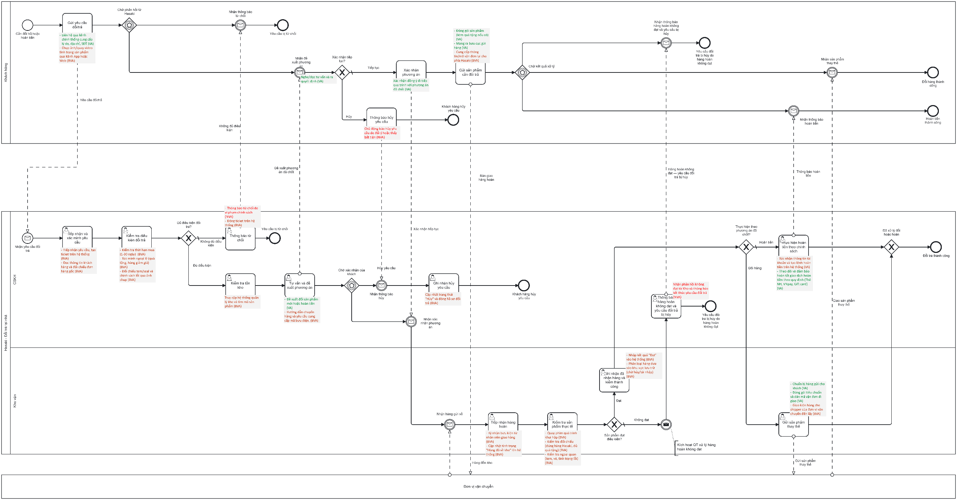

Phân tích lãng phí
Loại lãng phí | Biểu hiện | Khắc phục và cải tiến
Hold (Chờ đợi) | - [Chờ xác minh thủ công] Đơn hàng hết hạn đổi trả vẫn phải xếp hàng chờ đợi để bị từ chối.  - [Chờ xử lý kéo dài] Khách hàng phải đợi nhiều ngày để Hasaki hoàn tất các khâu kiểm tra và hoàn tiền/đổi hàng. | - Chặn lãng phí từ đầu nguồn: Cài đặt quy tắc trên App/Web để hệ thống tự động báo lỗi đối với đơn hàng vi phạm.  - Tự động hóa luồng chuyển tiếp: Hệ thống tự động kích hoạt lệnh hoàn tiền ngay khi Kho bấm "Kiểm đạt", rút ngắn thời gian khách phải chờ.
Move (Di chuyển) | - [Di chuyển vật lý] Khách hàng phải tự tìm cách mang hàng ra bưu cục gửi.  - [Vận chuyển kéo dài] Thời gian giao nhận hai chiều chiếm quá nhiều thời gian trong tổng chu kỳ xử lý. | - Lấy hàng tận nhà: Tích hợp hệ thống để tự động gọi shipper đến tận nhà khách thu hồi kiện hàng.  - Tối ưu cam kết giao nhận: Đàm phán rút ngắn chỉ tiêu vận chuyển hoặc áp dụng giao hàng mới kết hợp thu hàng cũ cùng lúc.
Overdo (Xử lý thừa / Làm lại) | - [Xử lý thừa] CSKH phải đọc thủ công và gõ tin nhắn từ chối cho các yêu cầu sai quy định.  - [Làm lại do thiếu thông tin] Khách quên gửi quà tặng kèm khiến Kho phải báo CSKH liên hệ lại xử lý.  - [Xử lý hàng lỗi] Tốn tiền vận chuyển và công kiểm đếm cho những kiện hàng gửi về nhưng không đạt yêu cầu. | - Chuẩn hóa E-form nhập liệu: Bắt buộc tải đủ hình ảnh và có dòng cảnh báo nhắc nhở gửi kèm quà tặng.  - Thẩm định từ xa: CSKH hỗ trợ xác nhận kỹ tình trạng sản phẩm qua hình ảnh ngay từ đầu, giúp khách tránh mất công gửi hàng lỗi.  - Tự động hóa thông báo: Hệ thống tự động gửi tin nhắn mẫu từ chối.

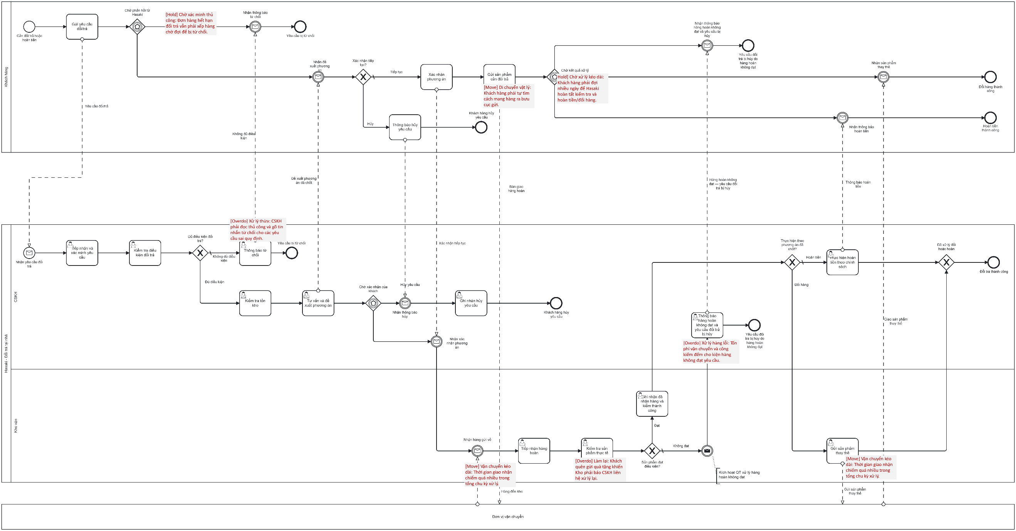

Phân tích Nguyên Nhân – Kết quả (Sơ đồ Xương cá)
Vấn đề chính (Đầu cá): Quy trình xử lý đổi/trả mất nhiều thời gian và còn nhiều thao tác thừa, lãng phí.
1. Hệ thống và Công nghệ
- Chưa tự động chặn lỗi: Hệ thống App/Web chưa tự động chặn các đơn hàng đã quá 30 ngày. Khách vẫn gửi được yêu cầu khiến nhân viên phải tiếp nhận và tốn công xử lý hồ sơ rác.
- Các phần mềm chưa liên thông: Các bộ phận đang bị đứt đoạn thông tin. Ví dụ, Kho xác nhận hàng "Đạt" xong thì hệ thống không tự động kích hoạt lệnh hoàn tiền ngay, mà vẫn bắt buộc nhân viên CSKH phải tự kiểm tra lại và thao tác thủ công.
- Form nhập liệu thiếu cảnh báo: Giao diện điền thông tin đổi trả chưa nhắc nhở trực quan, khiến khách hàng dễ quên tải đủ video hoặc quên đóng gói kèm quà tặng.
2. Quy trình vận hành
- Duyệt hồ sơ ban đầu chưa kỹ: Nhân viên CSKH đồng ý cho khách gửi hàng về kho ngay cả khi hình ảnh/video bằng chứng chưa rõ ràng. Hậu quả là hàng về tới nơi bị đánh "Không đạt", làm tốn tiền phí vận chuyển hai chiều.
- Bắt khách tự đi gửi hàng: Việc yêu cầu khách tự đóng gói và tự mang ra bưu cục vừa làm giảm trải nghiệm khách hàng, vừa làm thời gian luân chuyển bị kéo giãn.
- Chuyển giao qua nhiều khâu: Một yêu cầu đổi trả phải đi vòng vèo qua nhiều tay (Khách ➔ CSKH ➔ Kho vận ➔ CSKH xử lý hoàn tiền), cứ mỗi lần thông tin được chuyển giao là lại phát sinh thêm thời gian chờ đợi.
3. Con người
- Khách hàng cung cấp sai/thiếu thông tin: Do không nắm rõ chính sách, khách hàng hay chọn sai lý do đổi trả hoặc quên gửi lại quà tặng, khiến nhân viên phải liên hệ hỏi lại nhiều lần.
- Nhân viên CSKH phải làm thủ công nhiều: Thay vì tập trung giải quyết vấn đề cốt lõi cho khách, nhân viên lại phải làm tay những việc lặt vặt như: tự ngồi gõ từng tin nhắn từ chối, tự tra cứu tồn kho, và làm "sứ giả" truyền thông tin giữa Kho và Khách hàng.
4. Đối tác vận chuyển (Logistics)
- Phụ thuộc vào tốc độ của bên giao hàng: Khâu luân chuyển vật lý (lấy hàng từ khách về kho, giao hàng mới từ kho cho khách) mất rất nhiều ngày và phụ thuộc hoàn toàn vào cam kết thời gian của các đối tác bên ngoài (như GHTK, Viettel Post).

